GESTION DES EAUX PLUVIALES HYDRAULIQUE

Enoncé

Un ingénieur hydraulique doit concevoir un système de drainage pour un nouveau lotissement. Le terrain a une superficie de 2 hectares (20 000 m²) et se situe dans une région où l’intensité de la pluie est de 120 mm/h.

On suppose que le ruissellement est de 85% du total des précipitations. L’ingénieur souhaite dimensionner des canaux de drainage pour évacuer l’eau de pluie sans provoquer d’inondations.

Questions:

- Calculez le volume total d’eau de pluie que le terrain recevra lors d’une heure de pluie intense.
- Déterminez le volume d’eau qui doit être géré par le système de drainage.
- Si l’ingénieur décide d’utiliser des canaux rectangulaires de 0,5 m de largeur et 0,75 m de profondeur, combien de mètres de canal seront nécessaires pour gérer efficacement le ruissellement ?

CORRECTION

- CALCUL DU VOLUME TOTAL D’EAU DE PLUIE

Données :
- Intensité de la pluie : I=120mm/h=0,12m/h (conversion de mm en mètres)
- Surface du terrain : S=2hectares=20000m2

Formule :
- Volume d’eau de pluie :

Calcul :
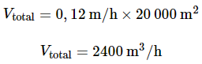

- CALCUL DU VOLUME D’EAU À GÉRER PAR LE SYSTÈME DE DRAINAGE

Donnée :
- Pourcentage de ruissellement : R=85%=0,85 (conversion de pourcentage en fraction)

Formule :

Volume d’eau à gérer :
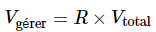
Calcul :
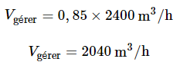

- DIMENSIONNEMENT DES CANAUX DE DRAINAGE
Données :
- Largeur du canal : l=0,5m
- Profondeur du canal : p=0,75m

Formule :

Capacité d’un mètre de canal :
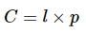
Longueur nécessaire des canaux :
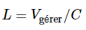
Calcul :
- Capacité d’un mètre de canal :
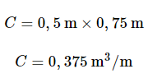
- Longueur nécessaire des canaux :
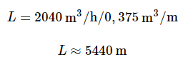

CONCLUSION

Pour gérer efficacement le ruissellement lors d’une heure de pluie intense, il faut concevoir environ 5440 mètres de canaux de drainage avec les dimensions données (0,5 m de largeur et 0,75 m de profondeur).

Cela permettra de gérer un volume d’eau de pluie de 2040 m³/h, qui représente 85% du volume total de précipitations attendues pour le terrain en question.

